"Белгородский педагогический колледж"

Экзаменационные
материалы

"Методика обучения продуктивным видам деятельности"
МДК 01.06
"Практикум
по обучению продуктивным
видам деятельности"
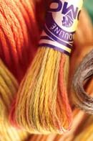

Студентки 211 НК
Зозули Юлии
Преподаватель
Тришина Г.В

Белгород 2016

Содержание темы:

«Рисование эскизов по изделиям народных промыслов. Городец.»

I.Теоретическая часть

1.1. Городецкая роспись
1.2.Программа по изобразительной деятельности в начальных классах о Городце
1.3.Техника выполнения городецкой росписи.

II.Практическая часть

2.1.Элементы городецкой росписи
2.2.Композиции на основе элементов.

I. Теоретическая часть

1.1.Городецкая роспись

Городецкая роспись — русский народный художественный промысел. Существует с середины XIX века в районе города Городец. Яркая, лаконичная городецкая роспись(жанровые сцены, фигурки коней, петухов, цветочные узоры), выполненная свободным мазком с белой и черной графической обводкой, украшала прялки, мебель, ставни, двери. В 1936 основана артель (с 1960 фабрика «Городецкая роспись»), изготовляющая сувениры; мастера — Д. И. Крюков, А. Е. Коновалов, И. А. Мазин. Городецкая роспись держит своё начало от резных городецких прялок: фигуры вырезались из дерева другой породы и вставлялись в соответствующее по форме углубление. Вставки, сделанные из темного мореного дуба, рельефно выделяются на светлой поверхности донца. Таким образом, располагая всего двумя оттенками дерева и несложным инструментом, народные умельцы превращали поверхность доски донца в настоящую картину!
Позже мастера для изобразительного богатства стали применять подкраску, яркое сочетание желтого цвета с темным дубом, добавление синего, зеленого, красного цветов делало донце еще более нарядным и красочным.
Необходимость увеличить производство прядильных донец натолкнуло мастеров на мысль упростить технику декоративного оформления. Со второй половины XIX века сложная и трудоемкая техника инкрустации стала заменяться просто резьбой с подкраской, а с 1870-х годов на Городецких донцах преобладает живописная манера украшения.
В нижегородских росписях можно различить два типа — павловские и городецкие росписи, которыми украшали сундуки, дуги, сани, детскую мебель, донца для прялок и многие мелкие предметы обихода. Городецкий стиль отличается прежде всего содержательностью. В росписях основное впечатление дают жанровые сцены. Все эти изображения условны по характеру, очень вольны и декоративны по форме, а иногда граничат с шаржем. Это — быт крестьянства, купечества, пышный парад костюмов. Значительное место занимают цветочные мотивы — пышные «розаны», писанные широко и декоративно. По выражению А. В. Бакушинского мастер стал подлинным живописцем. Об этом же говорит и В. С. Воронов, писавший, что «нижегородская манера представляет нам наиболее чистый вариант подлинного живописного искусства, преодолевшего рамки графического пленения и основанного исключительно на элементах живописи…» Рядом с жанровыми реалистическими мотивами в городецких росписях живут и идеализированные, декоративные образы птиц и животных.

Встречаются экзотические львы и барсы. Особенно часто изображение горячего, сильного коня или петуха в гордой, воинственной позе. Чаще всего это парные фигуры, геральдически обращенные друг к другу. Городецкий мастер росписи любит цветы и букеты. Они всюду разбросаны на поле росписей веселыми гирляндами и букетами. Там, где позволяет сюжет, мастер охотно пользуется мотивом пышного занавеса, подхваченного шнуром с кистями. Декоративность мотивов подчеркивается декоративностью цвета и приемов. Любимые фоны — ярко-зеленый или напряженный красный, глубокий синий, иногда черный, на котором особенно сочно расплескивается многоцветие Городецкого колорита. В характеристике сюжета разбелённые тона дают богатые оттенки цветовых переходов. Роспись ведется кистью, без предварительного рисунка, свободным и сочным ударом. Он очень разнообразен — от широкого мазка до тончайшей линии и виртуозного штриха. Работа мастера быстра и главное экономна. Поэтому она очень обобщена, проста по приемам, свободна в движении кисти руки. Характерны городецкие цветочные росписи на освальтах, многокрасочные и выразительные работы мастеров А. Е. Коновалова и Д. И. Крюкова сделал Максим Шелипов.

1.2. Программа по изобразительной деятельности в начальных классах.
В УМК «Школа 2100» во 2 классе учащиеся изучают народные промысли России. Городецкую роспись.
Приобщение учащихся к традиционному искусству способствует формированию личности школьника как хранителя древнего искусства и созидателя культурных ценностей и традиций, а так же оказывает влияние на развитие творческих способностей, интереса к ИЗО, эстетического и художественного вкуса, формирования умений и навыков работы в декоративной манере письма. Городецкая роспись является доступным для изучения видом народного декоративно-прикладного искусства. И именно на занятиях по Городецкой росписи можно формировать навыки кистевой росписи.А это правильно держать карандаш, кисть.
В 1 классе дети только начинают этому учиться, учитель обязан помочь. Сами дети этому научиться не могут. Неумение правильно держать карандаш и кисть тормозит развитие рисовальных движений и затрудняет создание изображений. Дети должны научиться держать кисть и карандаш тремя пальцами (между большим и средним, придерживая сверху указательным (приложение З) , рука при этом до локтя лежит на столе или может быть приподнята, опираясь на рисующий карандаш (или кисть)). Рисовать карандашом с разным нажимом (легко касаясь бумаги для получения светлых оттенков и тонких, легких линий и более сильно нажимая для получения яркого цвета и сильных энергичных линий). Это позволяет добиваться выразительности линий и изображения, так как линия — один из основных компонентов рисунка. При рисовании кистью вести линии всем ворсом и концом его для получения широких и тонких линий.
Во 2 классе изучаются правильным приемам закрашивания изображений (закрашивать основу цветка, не выходя за его пределы контура).Формирование таких навыков развивает мелкую моторику рук, что позволяет более успешно усвоить навыки письма и изобразительной деятельности; способствует развитию мышления, а также развитию эстетического вкуса. Кроме того, с рисунком связана работа воображения. Замечено, что, чем подробнее и разнообразнее рисунки ребенка, тем легче ему впоследствии выражать свои мысли на письме.
Развитие навыков кистевой росписи – одна из актуальных задач образования, поскольку они проявляются в умении адекватно реагировать на происходящее в общественной, научной и культурной жизни населения: готовности использовать новые возможности, предоставляемые постоянно обновляющейся жизнью; отношении к возникающим жизненным ситуациям без оценочных критериев, как к проблемным; стремлении избежать очевидных, традиционных решений, выдвижении нестандартных, неординарных идей; удовлетворении одной из основных человеческих потребностей – потребности в самореализации.
Проанализировав школьные программы по изобразительному искусству, мы пришли к выводу о том, что наиболее полно обучение городецкой росписи раскрывается в программе «Изобразительное искусство и художественный труд» научный руководитель Т.Я. Шпикалова. Учащиеся знакомятся с традиционными народными промыслами, выполняют декоративные композиции.
По данной программе изучение Городецкой росписи, формирование умений и навыков осуществляется с учетом возрастных возможностей на каждом этапе обучения. Одна из основных задач данной программы связана с обучением языку изобразительного, народного, декоративно-прикладного искусства. Учащиеся овладевают приемами Городецкой росписи на основе принципов народного искусства: повтора, вариаций, импровизации.
1 класс – отработка элементов: капельки, травки, скобка, спиралька листья, цветка и т.д. Составление травного орнамента или букета из данных элементов. Чтобы получить мазок «капелька», нужно поставить кончик кисти на лист, а затем, ведя кисть на себя, плавно прижимать ее к плоскости бумаги. Чтобы выполнить мазок «травка», нужно поставить кончик кисти на бумагу и медленно двигать ее к себе, постепенно прижимая к плоскости бумаги. Завершая написание элемента, ведите кисть в ту сторону, куда должен лечь мазок, постепенно отрывая кисть от плоскости листа.Чтобы выполнить элемент «скобка», нужно поставить кончик кисти на лист бумаги, медленно двигать к себе. В середине мазок окажется наиболее широким. Завершая, ведите кисть в ту сторону, куда должен лечь мазок, постепенно отрывая кисть от плоскости листа. Чтобы выполнить элемент «спираль», нужно поставить кончик кисти на лист бумаги, и постепенно начинать раскручивать спираль по часовой или против часовой стрелки от центра к краю.
Все элементы орнамента рисуются сразу кистью, без нанесения предварительного рисунка карандашом, при этом кисточку нужно держать тремя пальцами перпендикулярно поверхности листа .
Элементы травного орнамента выполняются с постепенным усложнением, от самых простых – скобочек, травинок, капелек, штрихов, сеточек до более сложных цветков и листиков. Эти упражнения относятся к репродуктивному методу, способствующему формированию умений и навыков. Чисто словесные методы на этом этапе малоэффективны, тем более что изобразительное искусство – предмет практический, услышать и понять – еще не значит суметь. Поэтому учителю необходимо демонстрировать наглядный материал.
2 класс - повторение изученного и отработка элементов Городецкой росписи: круги- подмалевки, скобки, капли, точки, дуги, спирали, штрихи, травки. А так же учащиеся, используя способ «примакивания» кисти к бумаге изображают декоративные листья и элементы растительного орнамента (купава, розан). Зная и умея рисовать элементы росписи, можно без особого труда нарисовать цветы, но у них есть свои отличительные особенности. Последовательность рисования цветов: розан- сначала наносится цветовое пятно (основной цвет смешанный с белилами), затем основным цветом прорисовывает середину - маленький круг и лепестки – дужки. А затем белой краской делаем оживку в виде точек, прямых и волнистых линий. Так же во 2-ом классе отрабатываются элементы образов птиц. Изображение птиц – широко распространенный мотив в народном искусстве. В большинстве народных художественных промыслов эта тема, так или иначе рассматривается. Не является исключением и городецкая роспись – многие чаши, панно, подставки украшены сказочными птицами, словно созданными из травинок, или ярких солнечных лучиков.
В 3 классе основное внимание уделяется составлению композиций по мотивам Городецкой росписи на бумажных шаблонах. Детям рассказывают о существовании традиционных схем расположения узора в прямоугольной форме: с одним крупным цветком и несколькими мелкими (схемы 1,2,3); с двумя крупными (схема 4) и тремя крупными цветками (схемы 5 и 6) в сочетании с разным количеством мелких цветочков. Последовательность работы над композицией: сначала рисуется самый крупный цветок (цветки), затем цветы помельче, потом листочки, и в конце выполняется теневка и оживка всей композиции . Учащиеся повторяют ранее изученное и знакомятся с новыми элементами – образом «конь», а так же актуализируют умения по отработке элементов в форме упражнений. Учащимся предлагается расписать один из элементов кухонного набора (разделочная дощечка, баночка для сыпучих продуктов).
В 4 классе дети снова повторяют все ранее изученные элементы, также к ним добавляется сюжет. Последовательность рисования барыни: работа начинается с изображения кружка примерно 1,5-2 см в диаметре. Будущее лицо барыньки. После приступают к изображению прически черным или темно-коричневым цветом. Дальше приписывается к головке шейка, заранее зная, какое платье и с каким декольте наденет барыня. В нашем случае вырез у платья треугольный, поэтому шейку и вырез платья также покрывают белилами. Для написания плеч и рук женской фигуры требуется всего два мазка широкой кистью. Одним мазком обозначают левое плечо и согнутую в локте левую руку, другим - правое плечо и вытянутую, чуть отведенную от туловища правую руку. Завершая написание верхней части женской фигурки, пишем тонкую талию, точно и к месту нанося каждый из широких плавных мазков. Завершается рисунок фигурки написанием белилами кистей рук. На этом этапе обычно оформляют личико барыньки. Неотъемлемой частью костюма городецкой щеголихи всегда была пышная узорная юбка. Особо следует сказать об оформлении нижнего края юбки. Городецкие мастера никогда не написали бы его совершенно прямым, сделают чуть изогнутую «живую» линию, которая проводится, как правило, черным цветом, контрастным к цвету костюма. Если рядом стоят несколько женских фигур, то этим единым черным штрихом подчеркиваются все женские юбки, из-под которых видны остроносые башмачки. Это один из характерных городецких приемов, завершающий костюм барыньки, его видно на многих городецких донцах. Башмачки бывают разными по рисунку - чуть заметными или видными полностью, с высокими каблучками. После выполняется теневка и оживка платья.

1.3. Техника выполнения городецкой росписи

Прежде чем приступить к выполнению городецкой росписи необходимо приобрести следующие материалы и инструменты. Материалы: разделочная доска, краски (темпера или гуашь с добавлением клея ПВА), копировальная бумага, простой карандаш. Инструменты: кисти для росписи (беличьи ил синтетические) №2, №4. Для росписи композиции понадобятся подготовленные краски, так из каждого основного цвета составляется два оттенка: один разбеленный, другой более насыщенный.

Порядок выполнения росписи:

1. Подготовить поверхность деревянной доски (зашкурить при необходимости). Перевести подготовленный эскиз на деревянную поверхность при помощи копировальной бумаги. Главное - наметить расположение и размеры основных, самых ярких пятен - например, цветов. Это узлы композиции. Средние детали - нераспустившиеся бутоны - связывают крупные детали между собой; мелкие – веточки, листочки - дополняют тему и мало влияют на общую композицию.
2. Роспись композиции может выполняться как на деревянной та и на грунтованной основе. Основу можно загрунтовать желтым, красным, черным цветами.
3. Роспись можно начинать с узлов композиции. С тех мест, где располагаются дополнительные цветочные элементы. Кистью №4 (широкой кистью) наносятся пятна правильной круглой формы – основы цветка.
4. Поверх светлых пятен наносятся тонкие мазки вторым, более темным колером того же оттенка, например, синим по голубому – обводка. Контур обводки – рисующий, изображает контуры лепестков цветка. На этом же этапе между крупными элементами изображаются листочки, форму которых получают двумя-тремя мазками кисти.
5. Вся роспись состоит из элементов: круги - подмалевки, скобки, капли, точки, дуги, спирали, штрихи.
6. Затем выполняется главный элемент композиции это может быть «петух», «голубь» или «тетерев» (последовательность выполнения изучается предварительно на отдельно отведенных для этого занятий).
7. На заключительном этапе росписи – нужно выполнить черной и белой краской штрихи и точки. Выполнить «оживку» всех элементов композиции. Он придает композиции законченный вид. Выполняется «оживка» самой тонкой кистью.
8. В заключении готовую разделочную доску покрыть мебельным лаком.

II. практическая часть:

2.1. Элементы городецкой росписи

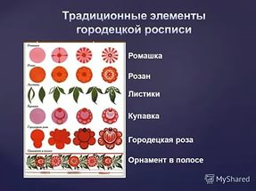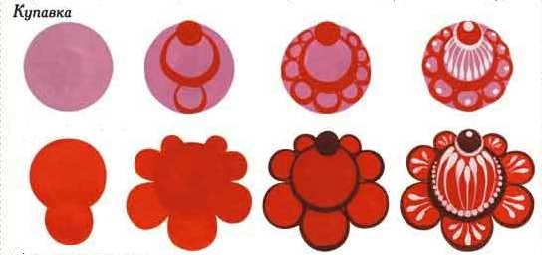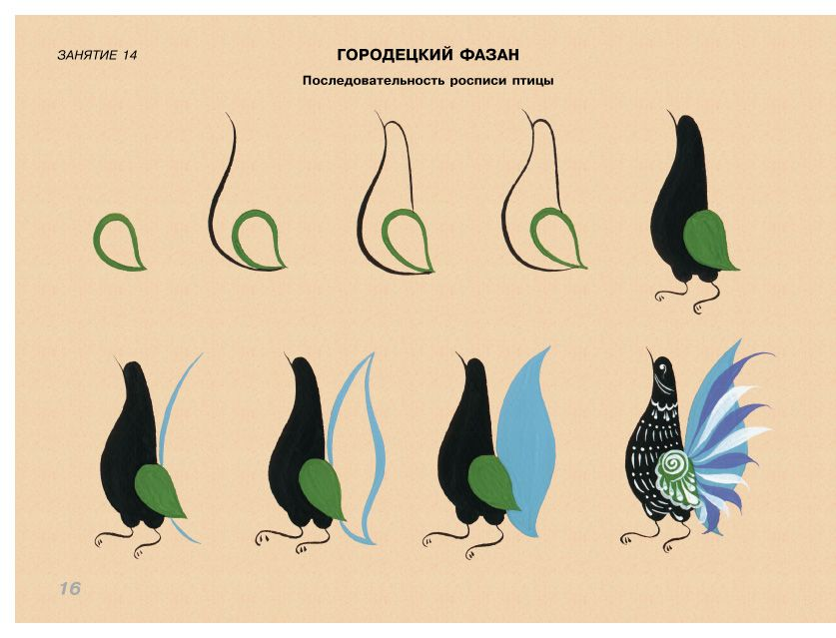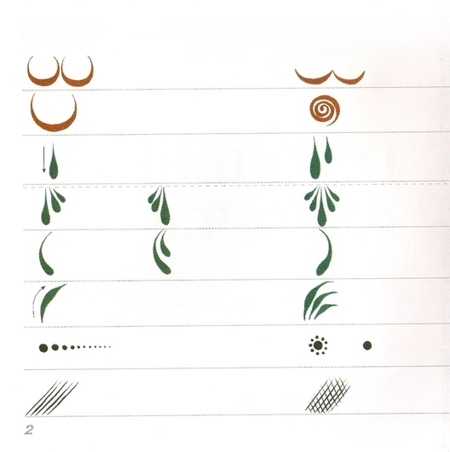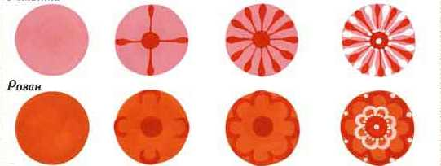

2.2. Композиции на основе элементов.